
【母题来源1】 2017年济宁卷
【母题原题】如图所示的电路中，闭合开关时，下列说法正确的是（ ）
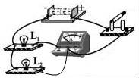
A．两个灯泡串联
B．开关只能控制灯L₁
C．电流表测的是灯泡L₁的电流
D．电流方向从电流表到开关
【答案】C
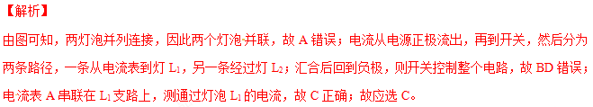【母题来源2】 2017年济宁卷
【母题原题】 家庭用电吹风，可以根据需要调节选择开关，实现吹冷风或吹热风的功能，为人们的生活带来许多方便．如图中的四种电吹风电路能够实现上述功能的是（ ）
A．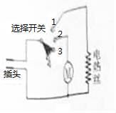 B．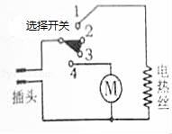 C．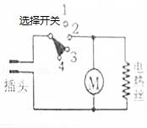 D．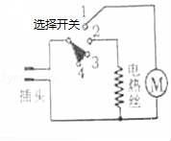
【答案】A
【解析】
由电路图可知，当触点接触2、3时，电路为电动机的简单电路，电吹风吹冷风；当触点接触1、2时，电动机和电热丝同时工作，电吹风吹热风，故A符合题意；由电路图可知，当触点接触1、2时，电路为电热丝的简单电路，电动机不工作，不能吹出热风，故B不符合题意；由电路图可知，当触点接触1、2或2、3时，电动机和电热丝同时工作，电吹风吹热风，当电路无法实现电动机单独工作，即无法吹冷风，故C不符合题意；由电路图可知，当触点接触1、2时，电动机和电热丝同时工作，电吹风吹热风；当触点接触2、3时，电路为电热丝的简单电路，电动机不工作，不能吹出热风，故D不符合题意；故应选A。
【母题来源3】 2017年岳阳卷
【母题原题】 有一个看不见内部情况的小盒（如图甲），盒上有两只灯泡，由一个开关控制，闭合开关两灯都亮，断开开关两灯都关；拧下其中任一灯泡，另一灯都亮。图乙中，符合要求的电路图是
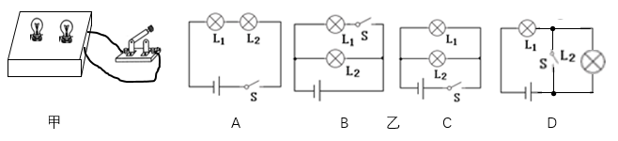
【答案】C
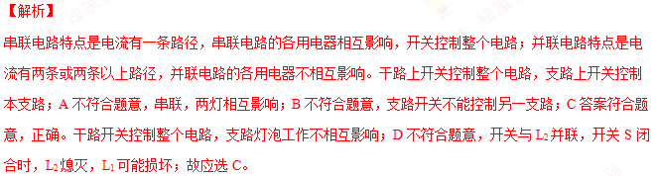【母题来源4】 2017年苏州卷
【母题原题】 带有烘干功能的滚筒洗衣机，要求洗衣和烘干均能独立进行，下列电路设计符合要求的是学科网
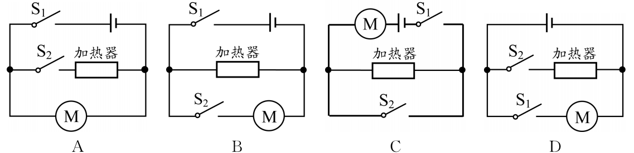
【答案】D
【解析】
根据题意可以知道，洗衣和烘干均能独立进行，因此属于并联 ，且有开关可以独立控制，故只有D符合要求，故选D。
【母题来源5】 2017年枣庄卷
【母题原题】 如图所示，与实物图一致的电路图是（ ）
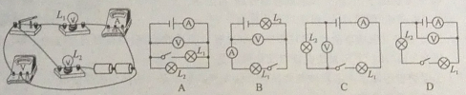
【答案】B
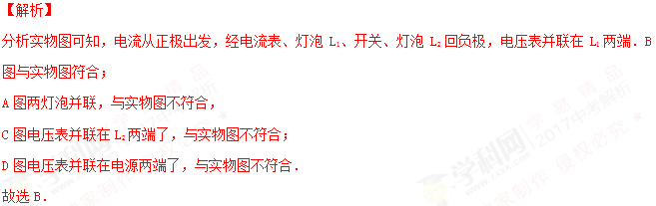
【难点中心】串联电路和并联电路的识别是学习电学的基础，既是电学的重点也是电学的难点，一些电学计算也总是要事先进行电路情况分析，中考中所占比重较大，中考中的电学压轴题的难点、关键点往往就是电路识别问题，是普遍学生觉得难以弄懂，非常容易失分。
【考点难点突破】
【知识链节】
串联电路和并联电路的区别[来源:学#科#网]
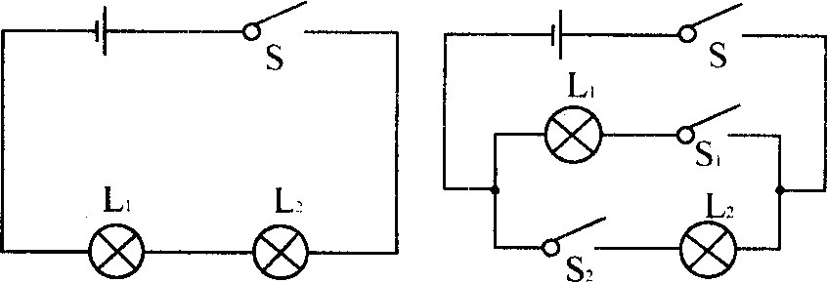[来源:学|科|网]
名称 | 串联电路 | 并联电路[来源：Z#xx#k.Com]
概念 | 用电器逐个顺次连  接起来的电路 | 用电器并列地连接起来  的电路
连接特点 | 只有一条电流的路径 | 有两条或多条电流的路径
用电器工  作状态 | 各用电器的工作互相影响。当一个用  电器断路或损坏时，另一个用电器也就不能工作了 | 用电器能各自独立工作，互不影响。一个用电器  损坏或断路，其他用电器仍能正常工作
开关的作用[来源:学_科_网Z_X_X_K] | 控制整个电路的通断，开关的位置改变  控制作用不变 | 干路上的开关控制整个电路的通断，支路上的开关只控制该支路的通断[来源:学*科*网Z*X*X*K]

【技能方法】
1.判断串联电路和并联电路的方法
电路通断法：可以将电路中去掉一个用电器，若影响了其他用电器的正常工作，这个电路就是串联电路，否则就是并联电路。
电流流向法：串联电路中的电流是从电源的正极出发后不分支路，依次通过各个用电器，直接流回电源负极；并联电路中的电流由电源正极出发，从“分支点”分成几条支路后，又在“汇合点”集合起来流回电源的负极。
等效电路法：有时电路图显得比较复杂，看不出几个用电器之间的连接关系，也不易画出电流的流向．这时我们可将原电路改画成直观的容易看出的形式，但不能改变其中各元件的作用。学科网
2.短路和局部短路的区别。
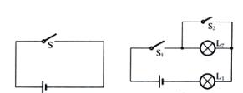

前者是导线不经过用电器直接跟电源两极相连的电路，后者是将一根导线直接与用电器的两端并联，若电路中还有其他用电器，不会造成电源短路，这种电路为局部短路。局部短路时被短路的用电器中几乎无电流通过，这个用电器将不再起作用也不会被损坏．电路中其他用电器工作时电流将增大。

【母题1】教室里投影仪的光源是强光灯泡，发光时温度很高，必须用风扇给予降温．为了保证灯泡不被烧坏，要求：带动风扇的电动机启动后，灯泡才能发光；风扇不转，灯泡不能发光，则以下所设计的四个简化电路图中符合要求的是（ ）
A. 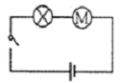 B. 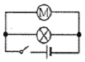 C. 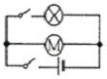 D. 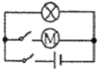
【答案】C
【解析】当电风扇的电动机启动后，灯泡才能发光；风扇不转，灯泡不能发光，故电动机和灯泡并联且应当有一个开关在干路中，一个开关在灯泡的支路中；由选项可知C符合题意，ABD均不符合题意，故选C。
【母题2】. 如图，某种电脑键盘清洁器有两个开关，开关S₁只控制照明用的小灯泡L，开关S₂只控制吸尘用的电动机M。如图所示的四个电路图中，符合上述要求的是（ ）
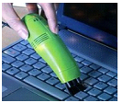
A. 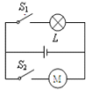 B. 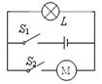 C. 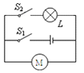 D. 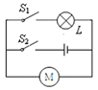
【答案】A
【母题3】. 图是小明研究电路电流关系的实物电路，下面四个电路图与小明的实验电路相符的是（ ）
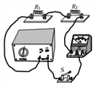
A. 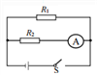 B. 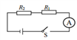 C. 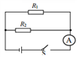 D. 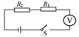
【答案】B
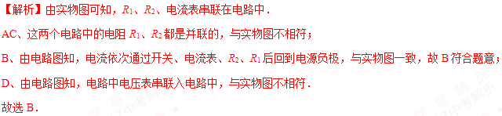【母题4】某市城区运营的公交车后门两个扶杆上均装有一个有色按钮（如图所示），每一个按钮相当于一个开关．当乘客按下任一按钮，驾驶台上的指示灯亮（或扬声器发声），提醒司机有人下车．下列电路图能实现上述目标的是 学科网
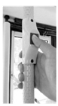
A. 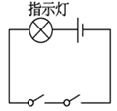 B. 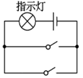 C. 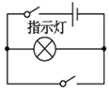 D. 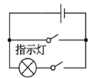
【答案】B
【解析】当乘客按下任一按钮，驾驶台上的指示灯都会发光，说明这两个开关可以独立工作、互不影响即为并联，且指示灯位于干路上，由图示电路图可知，B符合题意，ACD不符合题意，故选B。

【母题5】举重比赛有甲、乙、丙三个裁判，其中甲为主裁判，乙和丙为副裁判。若裁判认定杠铃已被举起，就按一下自己面前的按钮。要求主裁判和至少一个副裁判都按下自己面前的按钮时，指示杠铃被举起的灯泡L才亮。以下符合这一要求的电路是
A. 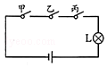 B. 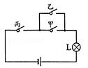 C. 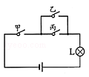 D. 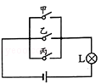
【答案】C
【解析】由题意可知，当两个副裁判对应的按钮可以单独工作、并且互不影响，而主裁判的
按钮与副裁判的按钮工作时相互影响，因此两个副裁判对应的开关乙和丙并联连接
后与主裁判对应的开关甲串联连接，故B符合，ACD不符合，故选B。

